Madrid, 5 de diciembre 2018

A PARTIR DE HOY, 5 DE DICIEMBRE, EN EL ÁTICO DE LA
ESTACIÓN DE CHAMARTIN DE MADRID (ESPACIO MEEU)

Abre sus puertas ‘Telecinco Live’, el primer exposhow de la historia de la cadena, donde el visitante se sumergirá en sus programas más emblemáticos y sus contenidos de mayor éxito

- Cuenta con la escenografía, los decorados y las estancias más destacadas de programas y series como ‘Gran Hermano’, ‘Sálvame’, ‘La que se avecina’, ‘Aída’, ‘Médico de Familia’ o ‘Camera café’, en un recorrido por nueve salas interactivas
- Los visitantes pueden ejercer de presentadores en el plató de Informativos Telecinco y conocer cómo se trabaja desde el control de realización de un programa en directo
- Los amantes del deporte disfrutarán de una réplica exacta del vestuario de la Selección Española de fútbol en la final del Mundial de Sudáfrica 2010, así como los grandes eventos retransmitidos por la cadena en sus casi 30 años de historia
- Las películas de Telecinco Cinema tienen su representación con ‘Un Monstruo viene a verme’, ‘Celda 211’ o ‘Lo imposible’, a través de elementos icónicos como uno de los tres Oscar conseguidos por ‘El laberinto del Fauno’
- Los singulares estilismos de Mercedes Milá o Jorge Javier, o el atrevido atuendo de las míticas mamachicho son algunos de los objetos que también se pueden ver en la exposición

¿Quién no ha fantaseado alguna vez con convertirse en presentador de un informativo? ¿O posar en el escenario de los personajes de sus series favoritas? ¿Alzar un Oscar? ¿Sentirse parte de la Selección Nacional campeona del mundo de fútbol? Y llegado el caso… ¿Quién no ha querido nominar con 3, 2 y 1 punto? Desde hoy, 5 de diciembre, estos sueños se hacen realidad con la inauguración de ‘Telecinco Live’, el primer exposhow abierto al público que recorre la historia de la cadena.

Esta iniciativa pionera en España, desarrollada por la Dirección Comercial Editorial de Mediaset España en colaboración con Stark Universal, tiene lugar en el espacio MEEU de la Estación de Chamartín de Madrid, en una extensión de más de 1.500 metros cuadrados, donde los visitantes pueden integrarse en la historia del canal de televisión más visto en España. A través de sus escenografías, paseando por emblemáticos platós e introduciéndose en primera persona en su singular universo. Un viaje experiencial guiado a través de la ficción, el deporte, el entretenimiento de Telecinco a lo largo de un total de nueve salas, en un recorrido de aproximadamente 90 minutos de duración.

El rellano de ‘La que se avecina’ o el confesionario de ‘GH’, entre los lugares visitables de ‘Telecinco Live’
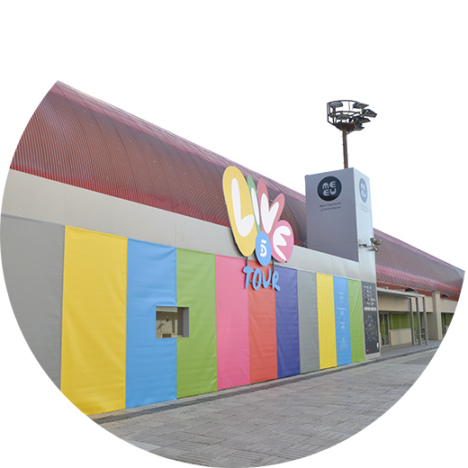
Una vez cruzadas las puertas de ‘Telecinco Live’, el visitante se sumerge en una experiencia que comprende desde el inicio de las emisiones de la cadena hasta sus éxitos recientes. Acompañados de actores que interactuarán con el público, cada una de las salas que componen el recorrido van desgranando la ‘magia de la televisión’ desde todos los puntos de vista posibles. Una sala de control hecha a tamaño real mostrará el proceso de realización que se sigue en emisiones en directo como ‘El programa de Ana Rosa’. Es la primera parada de un recorrido que transita, entre otros, por la casa de ‘Gran Hermano’ y con parada obligatoria en el ‘confesionario’. También ‘Sálvame’ tiene su reflejo en ‘Telecinco Live’, listo para recibir a nuevos colaboradores.

A lo largo del recorrido, el visitante encuentra en las distintas estancias icónicos elementos del atrezzo de Telecinco de los últimos años y piezas emblemáticas procedentes de programas como ‘Supervivientes’. También se han recuperado estilismos de algunos de los presentadores del grupo como Mercedes Milá, Sara Carbonero, Jorge Javier Vázquez o Lara Álvarez; e incluso el atrevido look de las inolvidables mamachicho diseñado de nuevo ex profeso para la ocasión por el creador original.

El terreno de ficción acoge algunas de las series de mayor éxito de la historia de la cadena. Desde la cocina en la que tantos desayunos compartió la familia Martín en ‘Médico de Familia’, pasando por el rellano de ‘La que se avecina’, epicentro de las juntas de propietarios más desastrosas de la televisión. Descansar en la zona de reunión de los oficinistas de ‘Camera café’ o sentarse en el banco original de Esperanza Sur junto al Bar Reinols de ‘Aída’ son otras de las experiencias que propone ‘Telecinco Live’.

Telecinco Cinema y Mediaset Sport también tendrá su representación
La producción cinematográfica de Telecinco a lo largo de estos años ha dejado para la posteridad grandes películas que también cobran vida en la exposición. Una recreación del tsunami de ‘Lo imposible’, la icónica mano gigante de ‘Un monstruo viene a verme’ o el simpar Tadeo Jones son algunos de los set pieces protagonistas de Telecinco Cinema. Ademas, la exposición exhibe uno de los tres Oscar ganados por ‘El laberinto del Fauno’ y el Goya a la mejor película por ‘Celda 211’.

Del mundo del cine el visitante salta al deporte, recorriendo el vestuario de la Selección Española de fútbol durante su paso por el Mundial de Sudáfrica 2010. Se podrá ver la Copa del Mundo de Futbol, así como los trofeos de Moto GP o el Eurobasket 2015.

Finalmente, el plató de Informativos Telecinco sirve de despedida para el público de Telecinco Live, no sin antes convertirle por unos minutos en “presentador estrella” del informativo más visto en España y, emulando a Pedro Piqueras, despedir la conexión y seguir las instrucciones que cámaras, cue y realización le van indicando.

Una fan zone de más de 500 metros cuadrados con diferentes juegos, photocalls y zonas interactivas, merchandising y la posibilidad de tomarse un café en la mismísima barra del ‘Max & Herny’ de ‘La que se avecina’ despiden la visita.

Entradas disponibles hasta el 23 de febrero
Las entradas para visitar ‘Telecinco Live’ están ya a la venta a través de telecincolive.es y taquillamediaset.es. La exposición puede recorrerse desde hoy mismo, 5 de diciembre hasta el 23 de febrero de 2019, tras ampliarse las fechas de apertura tras el éxito obtenido en la preventa de entradas. La exposición, apta para todos los públicos, permite la opción de un recorrido alternativo especial para colegios, institutos y cursos de formación, donde los alumnos pueden conocer el mundo de la televisión desde dentro y aprender su funcionamiento de una manera amena, divulgativa y entretenida.

En opinión de Ana Bustamante, directora comercial editorial de Mediaset España: “Todo lo relativo a la televisión despierta siempre muchísimo interés. En todos los hogares españoles se ve la televisión, de la forma que se elija. Pero fue Telecinco la que hace ya 30 años revolucionó el modelo de hacer televisión con un sello muy reconocido y reconocible, que ha ido evolucionando pero nunca ha abandonado: el sello del entretenimiento. Hay muchas teles, pero ninguna tan divertida y con menos complejos que Telecinco. Por eso, desde hoy, nos sentimos felices de “sacarla de paseo’’.

“Telecinco Live”, continúa Ana Bustamante, “va a enseñar la televisión, nuestra televisión, por dentro. Hablamos de 30 años de nuestras vidas en los que Telecinco ha acompañado a varias generaciones. Forjando marcas y espacios icónicos. Con ‘Telecinco Live’, nuestros espectadores no solo van a ver la televisión, la van a vivir por dentro”.

La productora Stark Universal es la creadora del concepto exposhow. Una idea innovadora que mezcla lo mejor de la exposición más moderna con la magia del mundo del espectáculo, convirtiendo al visitante en protagonista de experiencias únicas.

